

中國信託、長榮航空扮推手 裙襬搖搖躍世界舞台
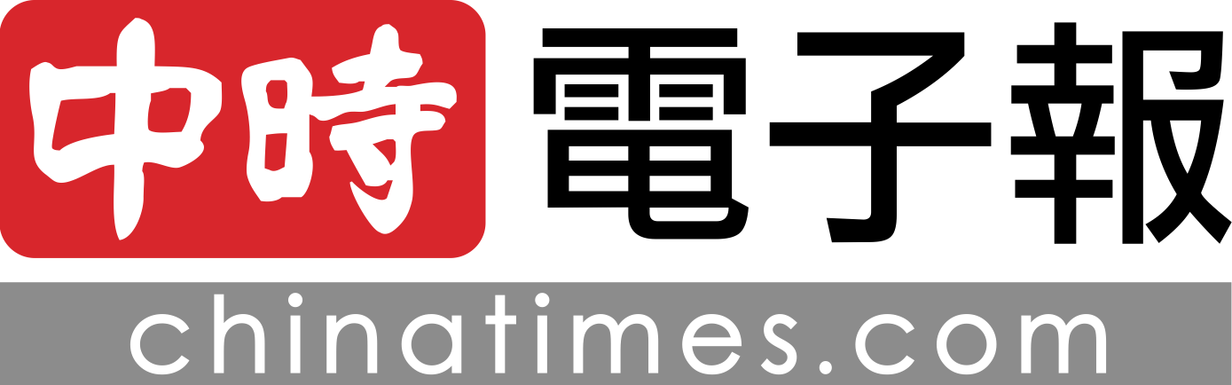作者曾文祺╱舊金山報導 | 中時電子報 – 2016年4月22日 上午5:50

中國時報【曾文祺╱舊金山報導】
「如果在埃佛勒斯峰頂（聖母峰）插上一根旗桿，高爾夫人照樣會攻上去。」美國高球傳奇彼得戴伊（Pete Dye）的箴言，恰能適切地詮釋來自台灣，由裙襬搖搖高爾夫基金會、冠名贊助商中國信託與賽事官方航空長榮航空攜手建構登峰之作「裙襬搖搖LPGA菁英賽」的那股事在人為的力量。
短短3年內，「裙襬搖搖LPGA菁英賽」能在女子高爾夫最高殿堂LPGA巡迴賽躍上最受矚目賽事之一，贊助商中國信託、長榮航空是這個華麗舞台的「神之推手」。
主要冠名贊助商、中信銀董事長童兆勤來到賽地舊金山慷慨地說：「中國信託『堅持信仰、成就夢想』的高球運動理念。我們一直幫助台灣及亞洲女子選手送至世界舞台，讓她們能有發展機會，藉由這樣的比賽，讓她們參與世界一流的賽事，我們也會支持這項比賽，持續舉辦下去。」
堅持信仰 成就夢想
中國信託長期推動台灣高爾夫運動，1956年中信金創辦人辜濂松先生即代表台灣參加在英國舉行的第1屆世界業餘艾森豪盃錦標賽（W orld Amateur Golf Team Championship），堪稱台灣推廣高爾夫運動先驅。1978年起，中國信託更獨資舉辦「中信盃國際高爾夫隊際錦標賽」，連續20年為日後蓬勃的台灣高爾夫運動奠下根基。
近年來，從小就熱愛高爾夫球的中國信託慈善基金會董事長辜仲諒，更是積極贊助新生代女子高球好手征戰海外，今年已是第3度攜手裙襬搖搖高爾夫基金會，擔任賽事主要贊助單位。
長榮航空秉持已故長榮集團總裁張榮發先生的理念，長期投入關懷社會、照顧弱勢團體的實際行動；同時不斷積極投入公益事業，長期關注台灣體育界的發展，自2008年起提供機票贊助多位運動選手，每年贊助機票金額約2000萬新台幣，並堅持以運動行銷台灣贊助運動賽事。
企業串連 力量超強
台灣企業串連的力量可以如此強大，於世界職業運動的熱區北美打造頂尖高球賽，為期4天的「2016裙襬搖搖LPGA菁英賽」正酣戰，且看台灣傳奇再起。

